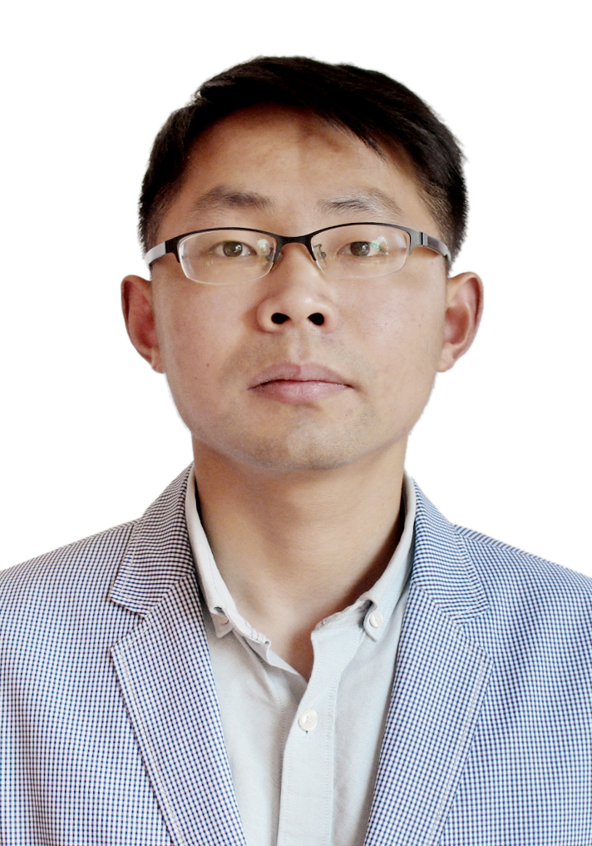 | 个人简介
 | 姓名 | 臧永军
 | 性别 | 男
 | 出生日期 | 1990.09
 | 职称 | 助教
 | 电话 | 13615646427
 | 传真 | 无
 | Email | 1015442761@qq..com
详细介绍
【学术简介】
学习经历：
2008.9—2012.6 安徽中医药大学 本科 制药工程专业
2012.9—2015.6 浙江工业大学 研究生 药学专业
教学及研究经历：
2015.7—至今 皖西学院 教师
学术社会兼职及荣誉： 无
【主讲课程】 药物设计原理、药物合成反应
【研究领域】 药物合成
【科研教研项目】
一、科研项目：
1 校级课题《5-取代-1-H四氮唑合成方法的研究及其在药物合成中的应用》
二、教研项目：无
【科研教研成果及奖励】
一、科研奖：
二、教学奖：
三、发表论文：
【所获专利】 ：
【以上资料更新日期】
2016.04.30
生物与制药工程学院教师简历

